

ФЕДЕРАЛЬНОЕ ГОСУДАРСТВЕННОЕ АВТОНОМНОЕ ОБРАЗОВАТЕЛЬНОЕ УЧРЕЖДЕНИЕ ВЫСШЕГО ОБРАЗОВАНИЯ

«САНКТ-ПЕТЕРБУРГСКИЙ НАЦИОНАЛЬНЫЙ ИССЛЕДОВАТЕЛЬСКИЙ УНИВЕРСИТЕТ ИНФОРМАЦИОННЫХ ТЕХНОЛОГИЙ,   
МЕХАНИКИ И ОПТИКИ»

Факультет программной инженерии и компьютерной техники

Дисциплина:

Администрирование систем управления базами данных

**Лабораторная работа №4**

**Преподаватель:**

Николаев Владимир Вячеславович

**Выполнили:**

Мизевич Илья

Р32202

# Задание

Этап 1 Настройка:

    Настроить репликацию postgres на трёх узлах в каскадном режиме A --> B --> C. Для управления использовать pgpool-II. Репликация с A на B синхронная. Репликация с B на C асинхронная. Продемонстрировать, что новые данные реплицируются на B в синхронном режиме, а на C с задержкой.  
  
Этап 2.1 Подготовка:

    a. Установить несколько клиентских подключений к СУБД.  
    b. Продемонстрировать состояние данных и работу клиентов в режиме чтение/запись.  
  
Этап 2.2 Сбой:

    Симулировать отказ основного узла - выполнить жесткое выключение виртуальной машины.  
  
Этап 2.3 Отработка:

    a. Найти продемонстрировать в логах релевантные сообщения об ошибках.  
    b. Выполнить фейловер на резервный сервер.  
    c. Продемонстрировать состояние данных и работу клиентов в режиме чтение/запись.  
  
Этап 3 Восстановление:

    a. Восстановить работу основного узла - откатить действие, выполненное с виртуальной машиной на этапе 2.2.  
    b. Актуализировать состояние базы на основном узле - накатить все изменения данных, выполненные на этапе 2.3.  
    c. Восстановить работу узлов в исходной конфигурации (в соответствии с этапом 1).  
    d. Продемонстрировать состояние данных и работу клиентов в режиме чтение/запись.

# Выполнение

Для того, чтобы отправлять на резервный узел копии по расписанию, нам необходимо создать ключ-пару ssh, чтобы можно было подключаться с основного узла на резервный без пароля.:

## **Настройка**

Создаем основной кластер и прописываем такие настройки для синхронной репликации:

Создаем пользователя для репликаций

create user rep with replication \g

Создаем слот для роепликации

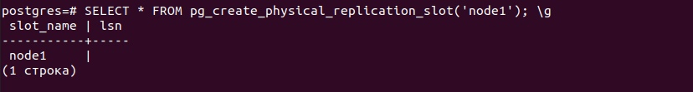

Потом на узле В создаем бекап командой

pg_basebackup -h 10.0.2.4 -p 9801 -U rep —checkpoint=fast -R -Xs -Fp -D ~/backup

Прописываем следующие настройки



Теперь создаем слот репликации для узла С

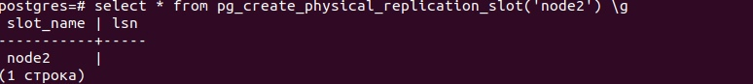

Далее на узле С создаем бекап узла В

pg_basebackup -h 10.0.2.5 -p 9801 -U rep —checkpoint=fast -R -Xs -Fp -D ~/backup

Прописываем следующие настройки:

https://sun9-13.userapi.com/impg/BI_ItRlBkNFW-vR1AIWJqTTng8Tit7kq7g2jMA/2m6L-B9MWp8.jpg?size=324x55&quality=96&sign=4ba8b4e6d1a2005327b7022bbba9c382&type=album

Далее настраеваем на 4ом узле pgpool-II. Настраиваем подключение до основного и резервных узлов и проверку их на доступность каждый 10 секунд.



Скрипт для создания сигнального файла , который переключит узел В в режим основного:

## **Подготовка**

Запустили 3 узла:

Запустили pgpool-II:

Подключаемся к нему:

Отправили тестовые данные ,как видим запрос на инсерт улетел на ноду 0, которая является основной. В то время как запросы на селекты улетают на ноду 1:

Как видим до всех 3х узлов данные дошли:

## **Сбой**

pgpool-II видит что основной узел вышел из строя и выполнил скрипт:

База на узле В реагирует на созданный файл тригер и заканчивает восстановление , становясь Primary сервером:

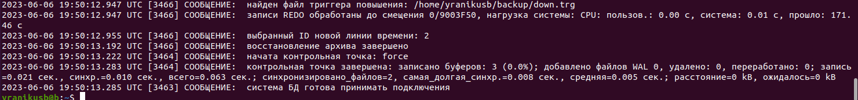

Выполним 2 транзакции и убедимся что на узел В пришли данные:

pgpool-II отображает что изменения пришли на узел В:



## **Отработка**

pgpool-II видит что основной узел вышел из строя и выполнил скрипт:

База на узле В реагирует на созданный файл тригер и заканчивает восстановление , становясь Primary сервером:



Выполним 2 транзакции и убедимся что на узел В пришли данные:

pgpool-II отображает что изменения пришли на узел В:



## **5. Восстановление**

Для начала нужно изменить pg_hba что бы узел А мог сделать бекап с узла B:



Далее на узле А удаляем остатки файлов от “Убитого” кластера и с помощью pg_basebackup делаем акутальный бекап базы с узла В:



Бекап был получен. Далее останавливаем узлы В и С и возвращаем все к настройкам из первого пункта. Проверим что данные восстановились на основном узле :

Далее повторяем все из 1го пункта.

Создаем снова файл standby.signal на узле B и запускаем. Видим что восстановление с сервера А на В и с В на С запустилось:



Теперь запустим на 4ом узле pgpool-II и проверим что все работает:

